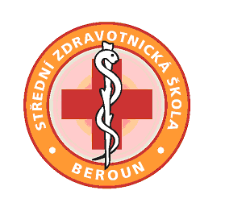 ***Střední zdravotnická škola, Mládeže 1102, 266 01 Beroun***

*tel.: 311 623 527, 311 611 188, 311624 194*

[*e-mail:*](mailto:reditelka@szsberoun.cz)

[*reditelka@szsberoun.cz*](mailto:reditelka@szsberoun.cz)

[*www.szsberoun.cz*](http://www.szsberoun.cz/)

**MATURITNÍ ZKOUŠKY**

**ve školním roce 2022/2023 – PODZIM**

|  |  |  |
| --- | --- | --- |
| **Didaktické testy**  **Písemné práce** | **Praktická mat. zkouška** | **Ústní mat. zkouška** |
| **4.9.-8.9.2023**  **8.9.2023 SZŠ BEROUN od 8,00 hodin.** | **PMZ: 31.8.2023** | **12.9.2023 SZŠ BEROUN od 8,00 hod.** |

Mgr. Leona Machková, v.r. 1.9. 2023